Интересные факты о космосе: загадки вселенной и последние открытия астрономии. 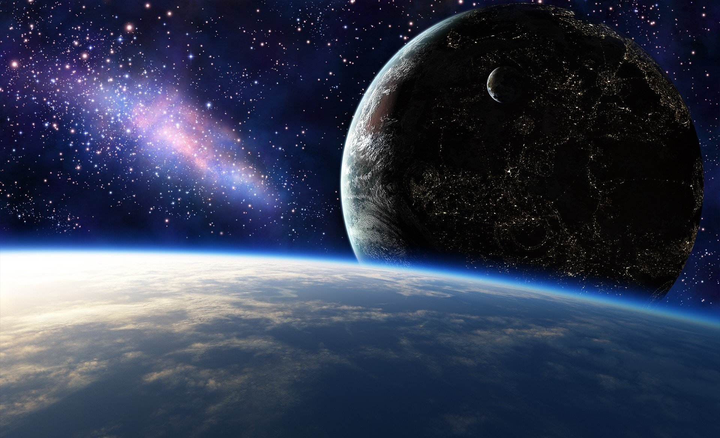

Космос — это необъятная и загадочная территория, которая постоянно восхищает и удивляет нас своей красотой и тайнами. В этой статье мы рассмотрим некоторые интересные факты о космосе, загадки вселенной и последние открытия астрономии. 1. Вселенная состоит из миллиардов галактик, каждая из которых содержит миллиарды звезд. Одна из самых ближайших к нам галактик - Андромеда, находится на расстоянии около 2,5 миллиона световых лет от Земли.

2. Вселенная расширяется со временем. Это было доказано в 1929 году американским астрономом Эдвином Хабблом, который обнаружил, что галактики удаляются друг от друга. Это означает, что все объекты во Вселенной движутся от центра расширения.

3. Существуют черные дыры - области пространства с такой сильной гравитацией, что ничто, даже свет, не может покинуть их. Они возникают в результате коллапса звезд и являются одними из самых загадочных объектов во Вселенной.

4. В 2019 году астрономы сделали первое фото черной дыры. С помощью глобальной сети радиотелескопов Event Horizon Telescope удалось сфотографировать черную дыру в центре галактики M87. Это открытие подтвердило существование черных дыр и открыло новые возможности для изучения их свойств.

5. Вселенная содержит много тайн и загадок, одной из которых является темная материя. Это невидимая форма материи, которая оказывает гравитационное воздействие на видимую материю, но не взаимодействует с электромагнитным излучением. Ее точная природа до сих пор неизвестна.

6. В 2015 году астрономы обнаружили гравитационные волны - колебания пространства-времени, вызванные массовыми объектами, такими как черные дыры или нейтронные звезды. Это открытие подтвердило теорию относительности Альберта Эйнштейна и открыло новую эру в изучении Вселенной.

7. В 2016 году NASA объявила о находке планеты, которая может иметь условия для жизни. Планета Proxima b находится в зоне обитаемости своей звезды и может иметь жидкую воду на поверхности, что является одним из ключевых факторов для существования жизни.

8. Космические аппараты продолжают исследовать далекие уголки Солнечной системы. В 2015 году аппарат New Horizons пролетел мимо Плутона и передал нам первые детальные фотографии этой далекой планеты-карлика.

9. В 2017 году астрономы обнаружили систему из семи экзопланет, которые находятся в зоне обитаемости своей звезды и могут иметь условия для жизни. Эта система, названная TRAPPIST-1, находится на расстоянии около 40 световых лет от Земли.

10. В 2020 году NASA отправила на Марс ровер Perseverance, который будет исследовать поверхность планеты и искать признаки прошлой или настоящей жизни. Эта миссия может дать нам новые знания о возможности существования жизни на других планетах. В заключение, космос — это источник бесконечных загадок и открытий. Наше понимание Вселенной постоянно расширяется благодаря новым открытиям астрономии. И хотя многие тайны космоса еще не разгаданы, каждое новое открытие приближает нас к пониманию его загадок.

